附件3

中国职工之家地理位置示意图

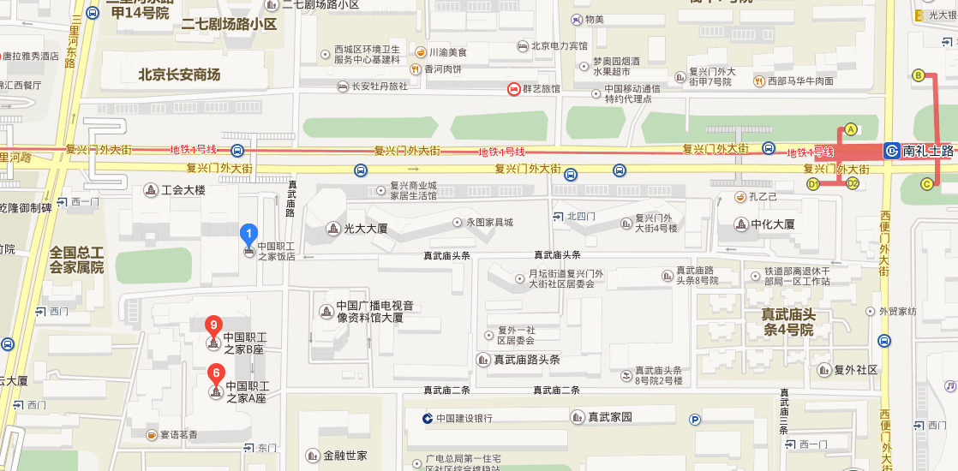

地 址：北京市真武庙路1号
电 话：(010)68576699
交通指引：
若搭乘出租车，参考距离如下：北京中国职工之家饭店距离首都机场约31公里，距离北京南站约9.7公里，距离北京站约8.8公里，距离北京西站约4.7公里。
若乘坐公共交通工具，可转至地铁1号线南礼士路站D1出口（西南口）下车。

